LEIPZIG

Einführungsaufgabe - Leipzig
Was weißt du über die Stadt Leipzig?.

Aufgabe 1 – Wo liegt Leipzig?
- Zu welchem Bundesland gehört Leipzig? Sieh dir Bild 1 an.
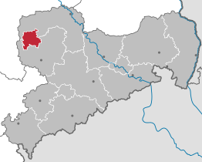  Bild 1:  Leipzig in einem Bundesland von Deutschland. | 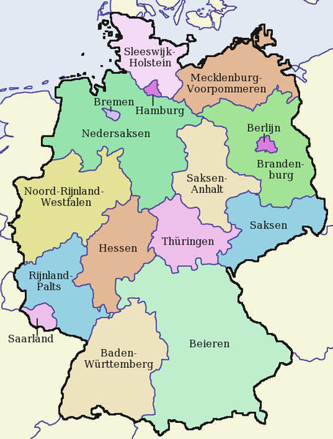  Bild 2:  Die deutschen Bundesländer
Zeichne in der Deutschlandkarte (Bild 2) wo Leipzig liegt.
Wie heißt dieses Bundesland ?
________________________

Aufgabe 2 – Die deutschen Bundesländer
Sieh dir diesen Film an https://www.youtube.com/watch?v=_g6ymFK6H60 und beantworte die Fragen:
 |  | richtig | falsch
1 | Deutschland hat 16 Bundesländer.
2 | Leipzig liegt im Osten Deutschands.
3 | Leipzig ist die Hauptstadt eines Bundeslandes.
4 | Leipzig liegt im Norden dieses Bundeslandes.

Aufgabe 3 – Leipzig, eine vielseitige Stadt
In Leipzig gibt es sehr viel zu tun. Schau dir den folgenden Film an (ca. 5 Minuten): http://www.dw.com/de/deutsch-lernen/leipzig/s-31484. Was gehört zusammen? Verbinde die Sätze mit einer Linie oder schreibe die richtigen Kombinationen in das Kästchen unter der Tabelle.
1 | Der Leipziger Bahnhof | a | Des berühmten Dichters Goethe.
2 | Das Völkerschlachtdenkmal | b | ist das Konzertgebäude auf dem Augustusplatz.
3 | Das Gewandhaus | c | War Dirigent des Knabenchors der Thomaskiriche.
4 | Johann Sebastian Bach | d | Erinnert an den Sieg auf Napoleon im Jahre 1813.
5 | Der Leipziger Zoo | e | Arbeitswerkstätten für Künstler.
6 | In der Baumwollspinnerei findest du | f | kannst du zu den Kneipen im Connewitz Viertel gehen.
7 | Im Auerbachskeller findest du Bilde raus den Büchern | g | hat die größte überdachte Tropenhalle der Welt.
8 | Wenn du gern ausgehst, | h | wurde vor 100 Jahren erbaut.

1 | 2 | 3 | 4 | 5 | 6 | 7 | 8


Aufgabe 4 – Ein Leipziger Leckerbissen: die Lerche
Wie soviele Orte hat auch Leipzig ein Spezialgebäck, die ‘Leipziger Lerche’, was buchstäblich ‘Lerche’ (leeuwerik) bedeutet.
- Die folgenden Wörter kommen vor in der Geschichte über dieses Leckerbissen. Was ist die Übersetzung? Ziehe eine Linie vom deutschen zum niederländischen Wort.
DEUTSCH | NIEDERLÄNDISCH
Delikatesse | beschermd
Gebäckspezialität | amandelen en nootjes
geschützt | makrontaartje
Makronentörtchen | deegreepjes
Mandeln und Nüssen | delicatesse
Teigstreifen | verbod
Verbot | speciaal gebakje

- Ergänze das richtige Wort an der richtigen Stelle. Wähle aus:
Delikatesse – Gebäckspezialität – geschützt - Makronentörtchen –
Mandeln und Nüssen - Teigstreifen - Verbot

Die Leipziger Lerche ist eine 1_____________________ aus Leipzig, deren Name an die früher in Leipzig als kulinarische 2_____________________ insbesondere zu Festtagen verzehrten Singvögel (= zangvogel) erinnert. Erfunden wurde das Gebäck nach dem offiziellen 3_____________________ des Vogelfangs im Stadtgebiet 1876. Es handelt sich um eine Variante des 4_____________________ , das aus Mürbeteig(= zanddeeg) besteht und mit einer Masse aus zerdrückten 5_____________________ gefüllt ist. Verziert ist es mit zwei überkreuzten 6_____________________ Der Begriff Leipziger Lerche ist seit 2004 durch den ‚Landesinnungsverband Saxonia‘ (een soort bakkersvereniging) 7_____________________

Abschlussaufgabe
Mache mit einem Partner einen PowerPoint über Leipzig.
- Lies den Text über Leipzig. Verwende diesen als Unterlage für deine Präsentation.
- Suche zehn Bilder die zum Text gehören. Die Fotos unter dem Text kannst du auch gebrauchen.
- Denke daran, dass deine Präsentation ein Anfang und ein Ende hat.

Eine Wanderung durch Leipzig.
A Nach einer lange Reise von vier Stunden komme ich endlich im Leipziger Hauptbahnhof an. Der Hauptbahnhof (= centraal station)(1)ist schon über 100 Jahre alt und sehr groß. Im Erdgeschoß(= begane grond) gibt es ein riesiges Einkaufzentrum (2) mit vielen Geschäften und Terrassen.
B Ich kenne Leipzig als Handelsstadt. Das sieht man ganz deutlich hoch auf dem Schild(= bordje) stehen: Leipziger Messe(= beurs) steht darauf. Vor einigen Jahren gab es oft viele Messen in der Stadt. Die Kaufleute kamen aus aller Welt, um dort ihre Waren, wie zum Beispiel Pelze(= bontjes), zu verkaufen.
C Ich fahre mit der S-Bahn in die Stadtmitte. Da komme ich am Augustusplatz an. Da sehe ich einen schönen Brunnen(= fontein), die Oper (= het operagebouw) und das Konzerthaus, das ‚Gewandhaus‘ genannt wird.
D Ich spaziere in die Einkaufsstraße. Da gibt es viele schöne überdachte Einkaufsgeschäfte, Skulpturen (= beelden) und das alte Rathaus (= stadhuis). Vor dem Rathaus liegt ein gemütlicher Platz mit vielen Terrassen und der Skulptur von Goethe, dem berühmtesten Dichter Deutschlands.
E Die Sonne scheint und es ist warm. Ich mache eine Pause und setze mich auf eine Terrasse. Da bestelle ich einen Kaffee mit einer ‚Leipziger Lerche‘, eine Spezialität der Stadt. Sie ist sehr lecker.
F Nach einer halben Stunde wandere ich weiter. Den ‚Auerbachskeller‘ entlang, wo eine Gruppe Touristen steht. Ich bin neugierig und möchte wissen, warum so viele Leute da stehen. Der Reiseführer erzählt, dass hier der Dichter Goethe oft zu Besuch war. Darum stehen an beiden Seiten Skulpturen aus seinen Büchern, wie zum Beispiel Doktor Faustus und der Teufel.
G Weil ich kaum etwas sehen kann, spaziere ich weiter Richtung Thomaskirche. Das ist ein wichtiger Ort. Hier trafen sich viele Bewohner und Studenten, die die Regierung der DDR aufheben wollten. Sie wollten Freiheit, genau wie andere Europäer. Sie wollten auch ihre Meinung sagen, ohne von der Stasi (= geheime dienst van de D.D.R.) festgenommen zu werden.
H Aber die Thomaskirche ist in der Geschichte von Leipzig schon immer ein wichtiger Platz gewesen. Denn hier arbeitete der Komponist Johann Sebastian Bach als Dirigent des Thomanerchors. Der Chor bestand und besteht immer noch nur aus Jungen und ist weltberühmt.
I Es ist schon spät am Nachmittag. Ich wollte noch zu der Baumwollspinnerei( = katoenspinnerij) in einem Außenviertel der Stadt gehen. Hier haben viele junge Künstler ihre Ateliers, wo sie ihre neue Designs entwerfen und ausstellen. Aber ich muss noch eine ganze Strecke nach Hause fahren. Deshalb nehme ich wieder die S-Bahn und fahre zurück zum Hauptbahnhof. Leipzig hat mir sehr gut gefallen und ich möchte bestimmt noch einmal dahin zurückgehen.

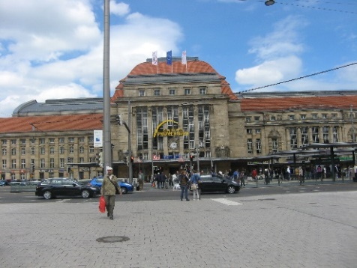 | 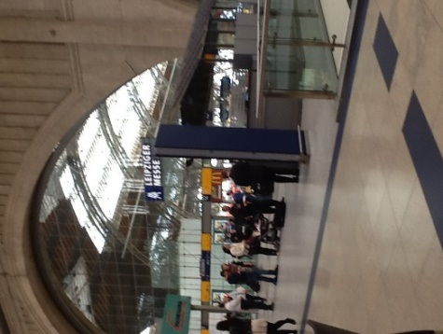 | 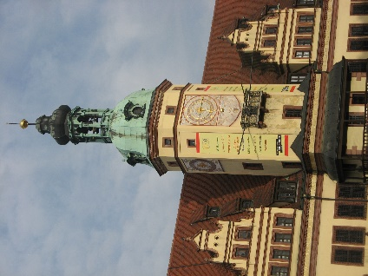
Leipziger Bahnhof | Erdgeschoss im Bahnhof
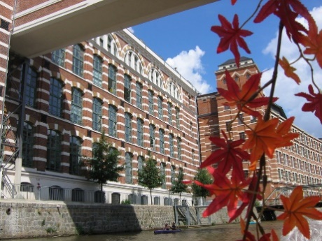 | 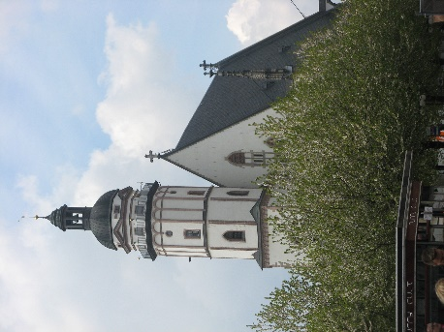 | 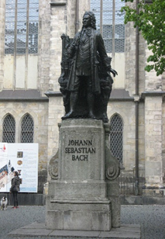
 |  | J.S. Bach
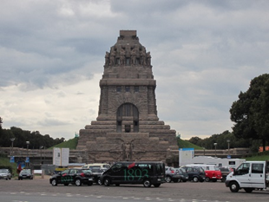 | 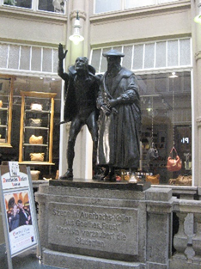 | 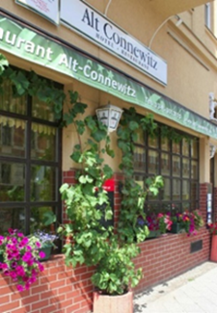
Völkerschlachtdenkmal | Doktor Faustus und der Teufel | Connewitz
 | 